จุลสารองค์การบริหารส่วนตำบลบ้านพรานฉบับที่ 2 ประจำปีงบประมาณ 2562
องค์การบริหารส่วนตำบลบ้านพราน ร่วมกิจกรรมเนื่องในโอกาสวันคล้ายวันเฉลิมพระชนมพรรษา พระบาทสมด็จ พระปรมินทรมหาภูมิพลอดุลยเดชบรมนาถบพิตร วันชาติ และวันพ่อแห่งชาติ ประจำปี 2561 เมื่อในวันพุธที่ 5 ธันวาคม 2561 ณ หอประชุมอำเภอแสวงหา
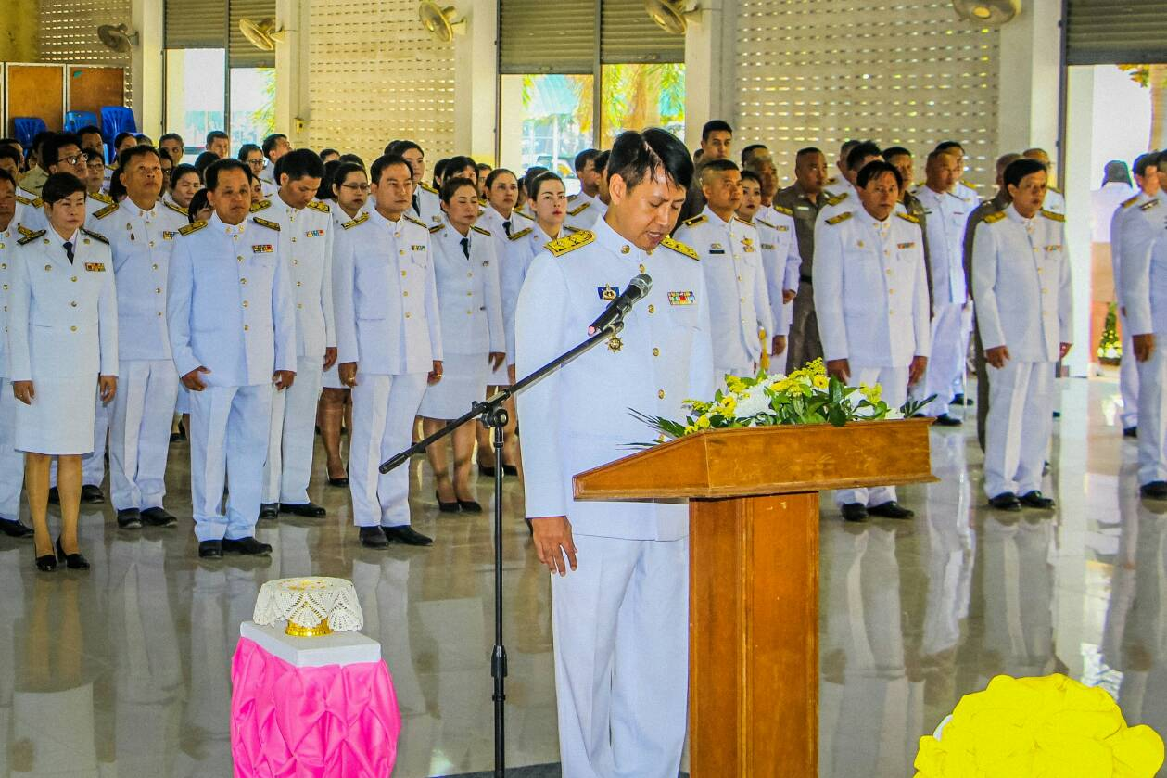

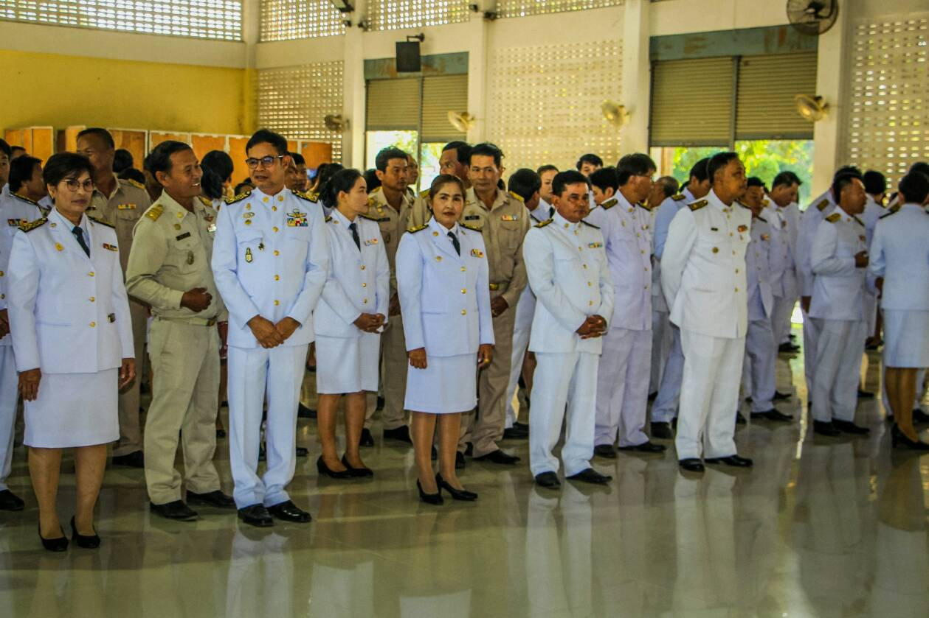
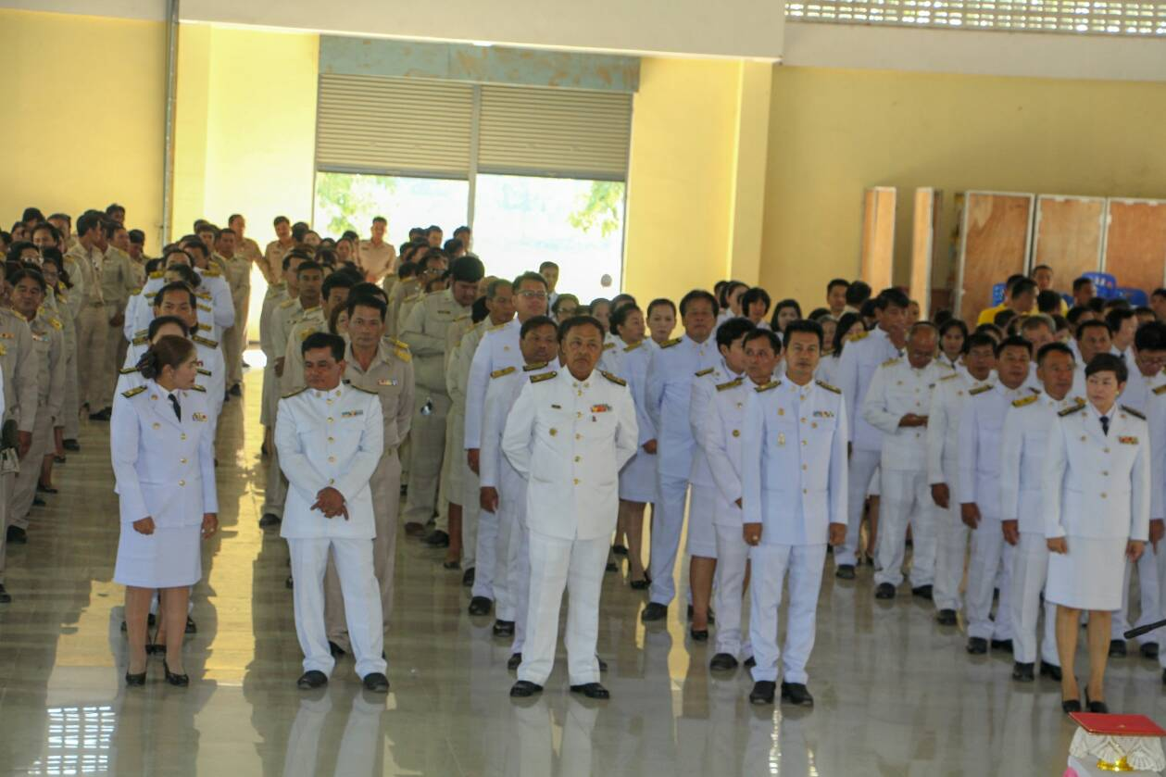
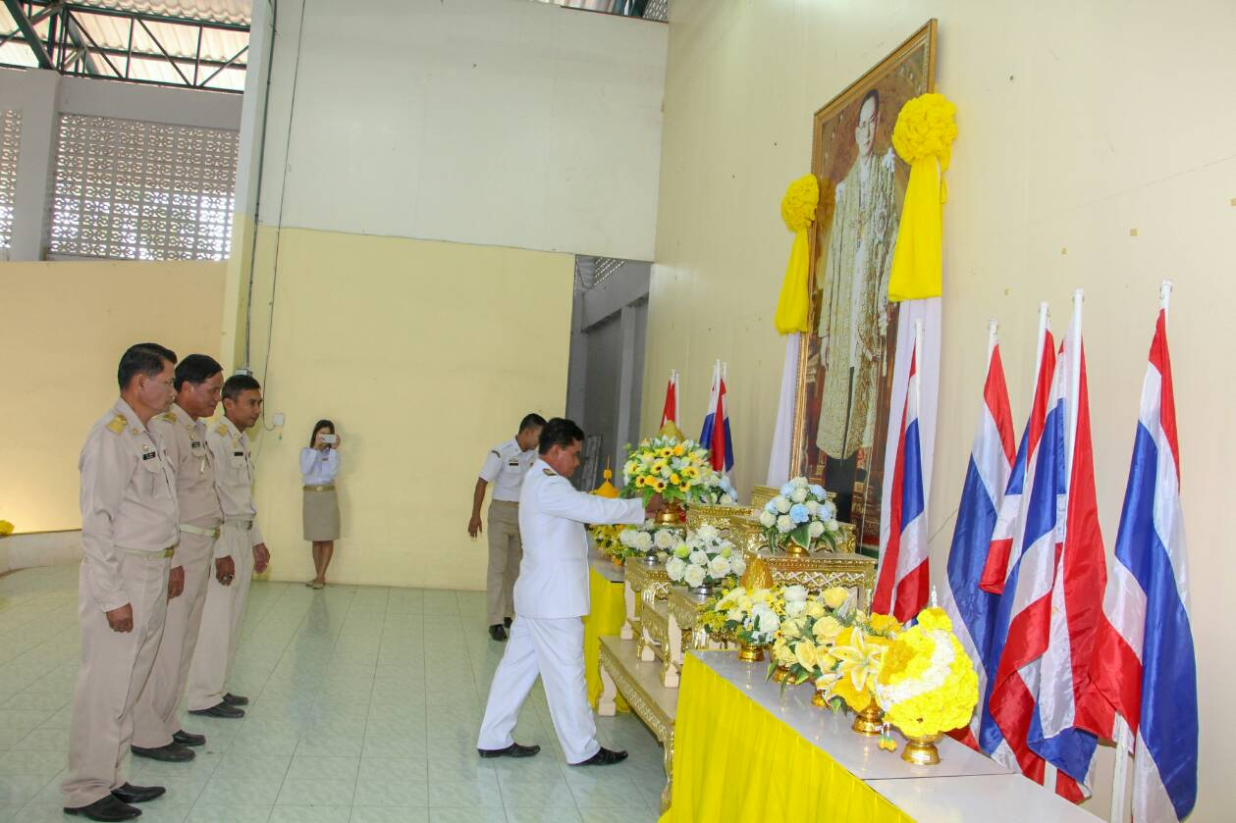

เมื่อวันที่ 12 มกราคม 2562 ทางองค์การบริหารส่วนตำบลบ้านพราน จัดโครงการวันเด็กแห่งชาติ ประจำปี 2562 ซึ่งได้รับเกียรติ จาก ท่านกรวีร์ ปริศนานันทกุล เป็นประธา ในพิธี พร้อมด้วยคณะผู้บริหาร สมาชิกสภา กำนัน ผู้ใหญ่บ้าน ร่วมโครงการ ณ อาคารเอนกประสงค์องค์การบริหารส่วนตำบลบ้านพราน " เด็ก เยาวชน จิตอาสา ร่วมพัฒนาชาติ " คำขวัญวันเด็กแห่งชาติประจำปี 2562

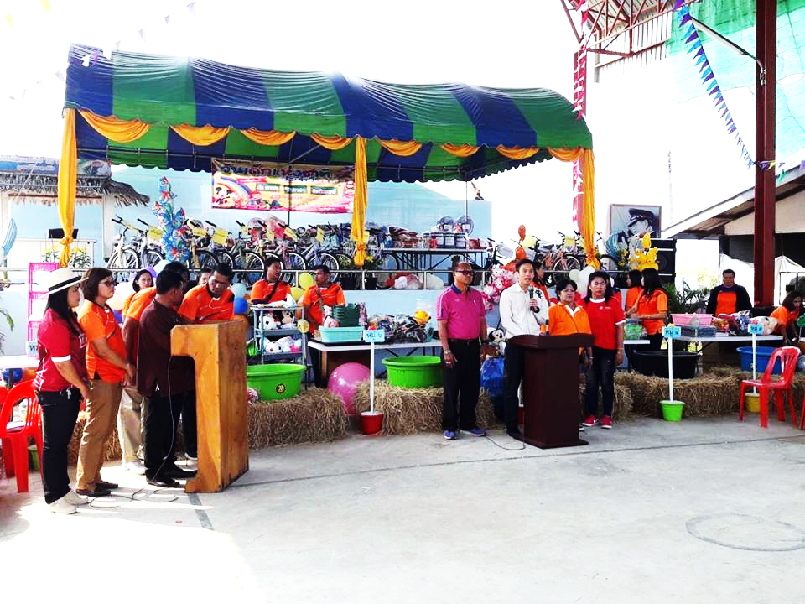

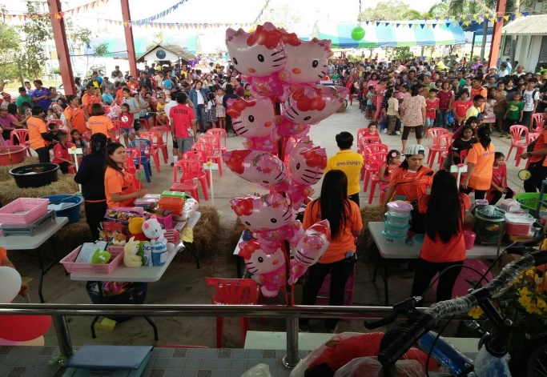
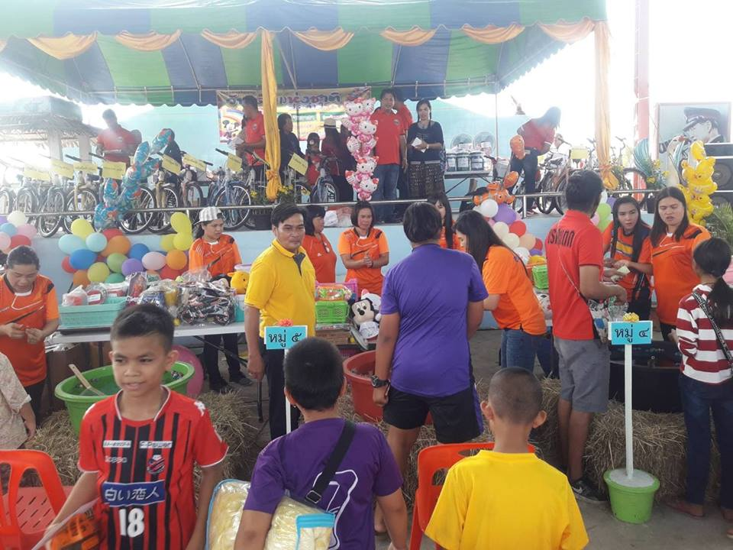
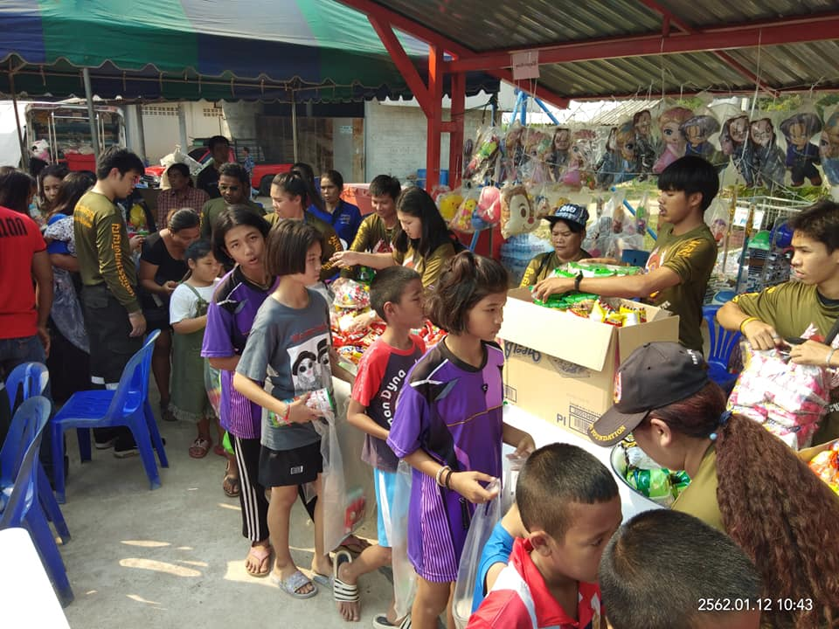
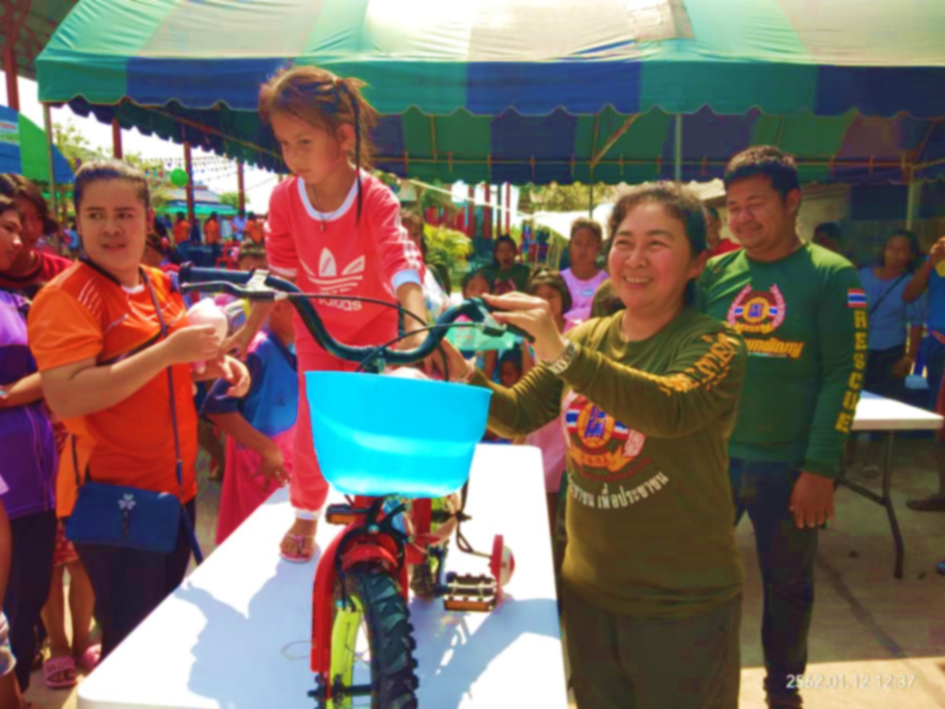
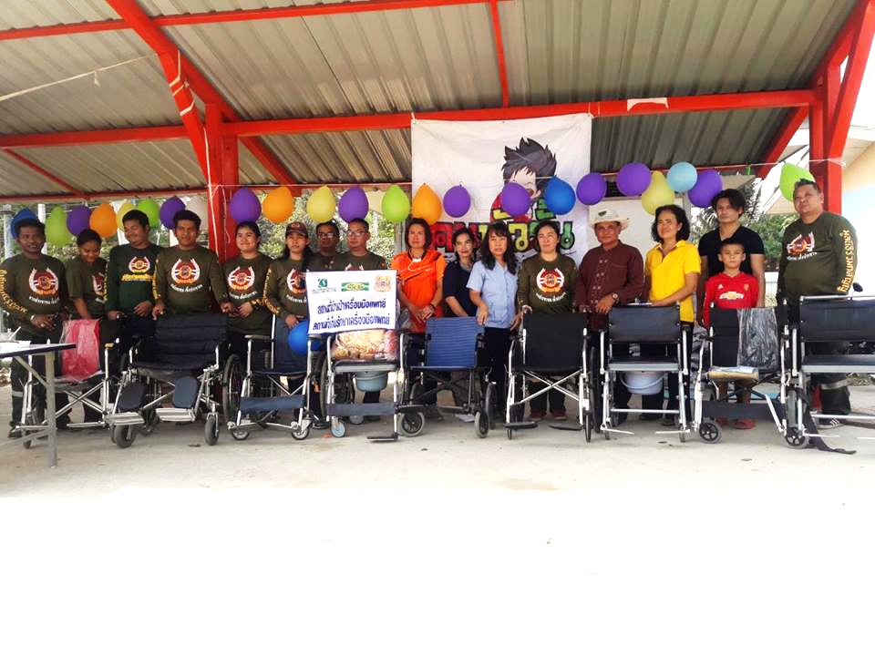
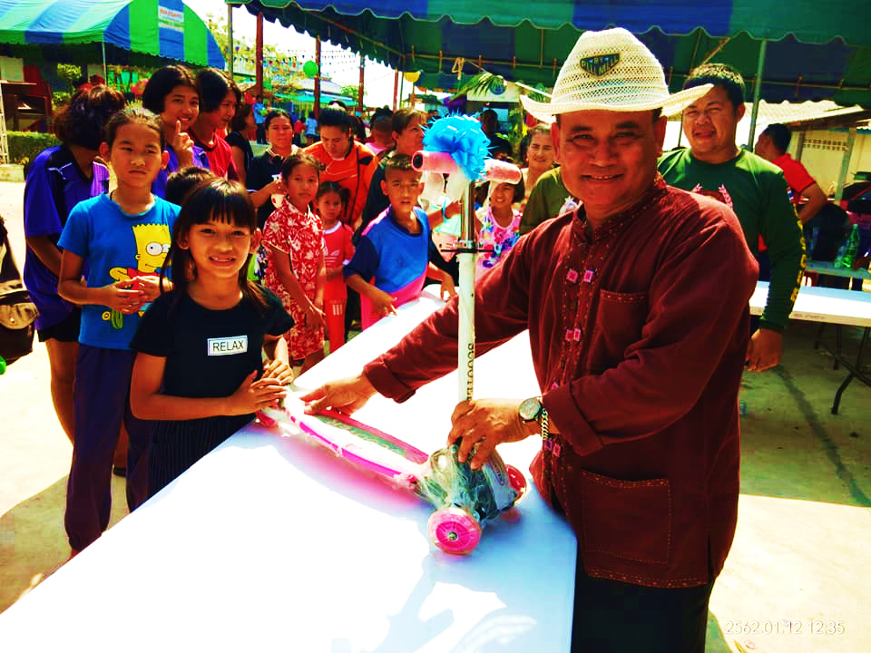
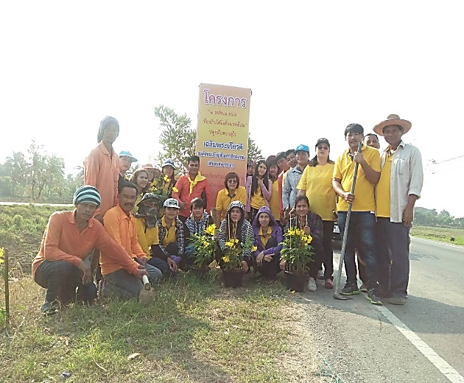
เมื่อวันที่ 8 มกราคม 2562 และเมื่อวันที่ 14 มกราคม 2562 นายวินัย บุญศรี นายกองค์การบริหารส่วนตำบลบ้านพราน พร้อมด้วยผู้บริหาร ปลัด พนักงาน อบต.บ้านพราน ร่วมกันปลูกต้นทองอุไร บริเวณถนนเส้นยางห้าร้อยถึงสี่แยก ริ้วหว้า ตำบลบ้านพราน ตามโครงการ “1 อปท.1 ถนน ท้องถิ่นใส่ใจสิ่งแวดล้อม” ระยะทางประมาณ 6 ก.ม. ตาม"โครงการ 1 อปท. 1 ถนน ท้องถิ่นใส่ใจสิ่งแวดล้อม"

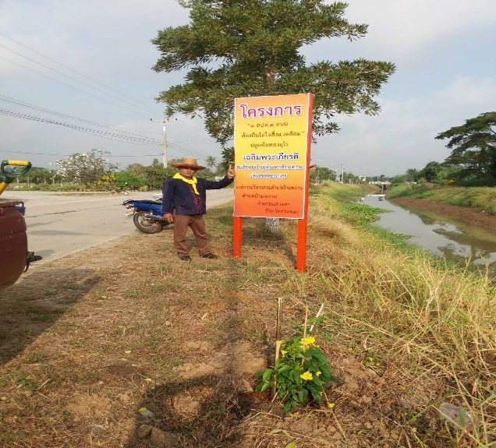
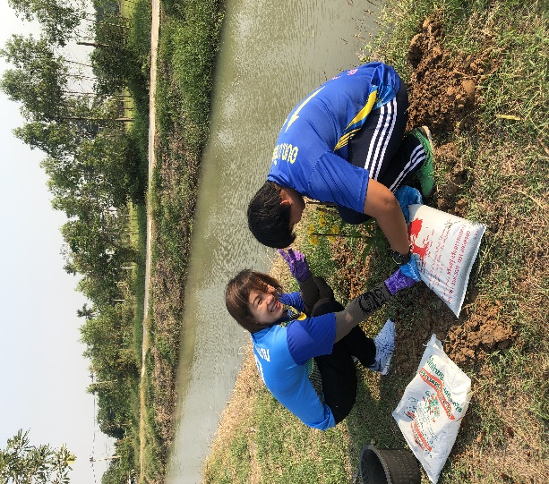

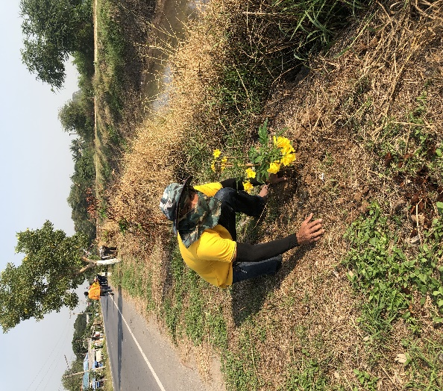
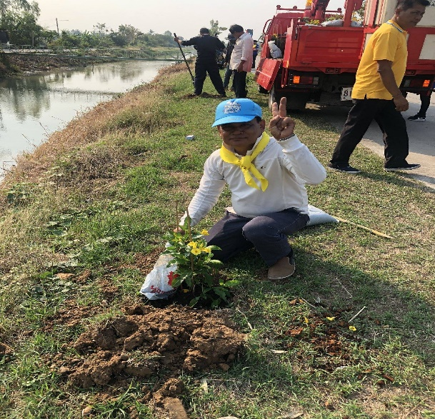
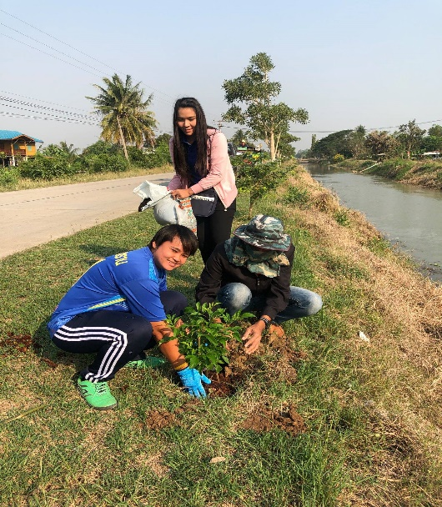

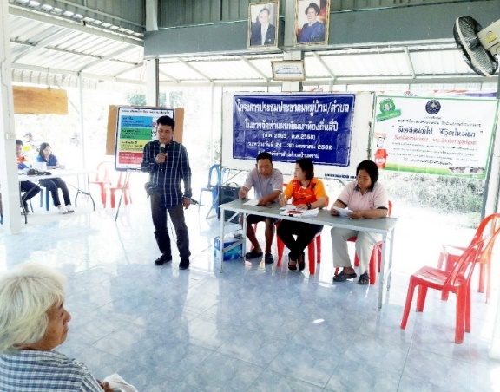

องค์การบริหารส่วนตำบล บ้านพราน ได้จัดทำการประชุมประชาคมแผนพัฒนาท้องถิ่น ระดับหมู่บ้านและตำบล ระหว่างวันที่ 24 – 30 มกราคม 2562

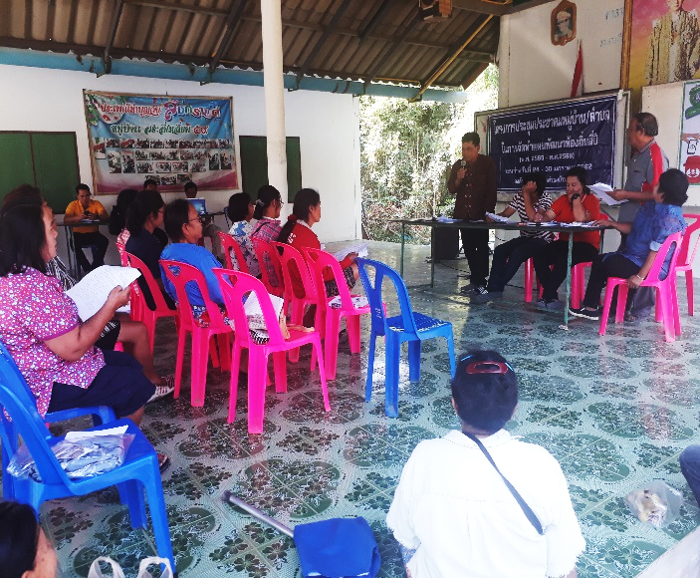
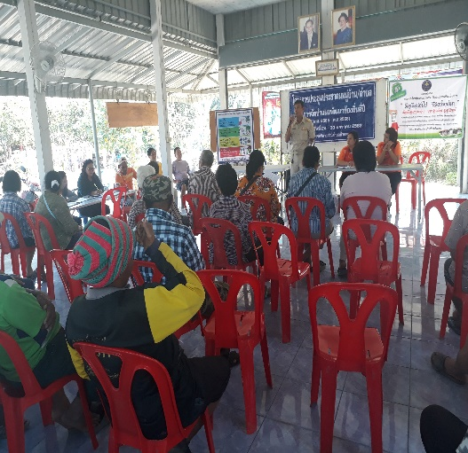
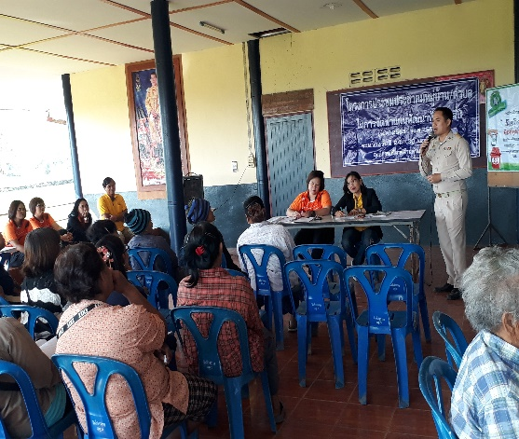

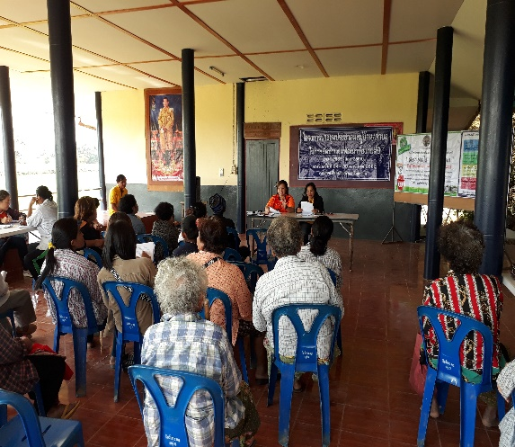
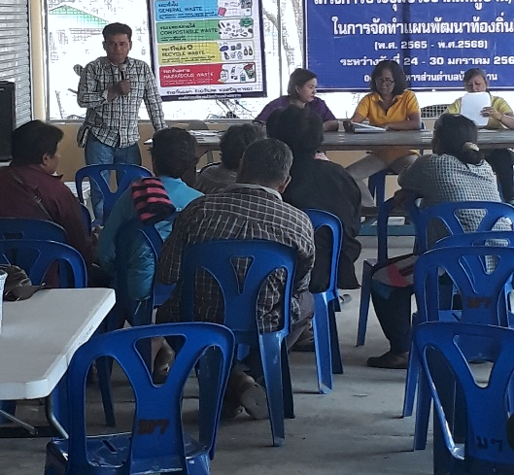
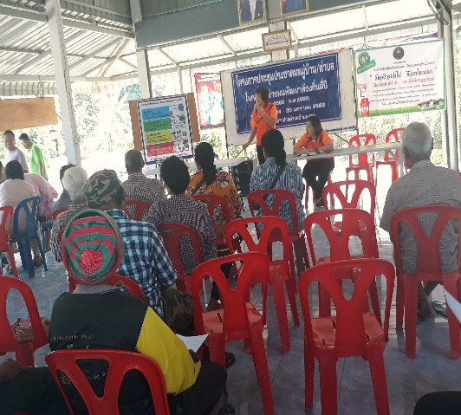

องค์การบริหารส่วนตำบลบ้านพราน นำโดย นายกวินัย บุญศรี จัดทำโครงการฝึกอบรมและศึกษาดูงานเพิ่มศักยภาพของคณะผู้บริหารและสมาชิกสภา พนักงานส่วนตำบล ผู้นำชุมชนตำบลบ้านพราน ประจำปี 2562 ณ. จังหวัดชุมพร และจังหวัดสุราษฎร์ธานี
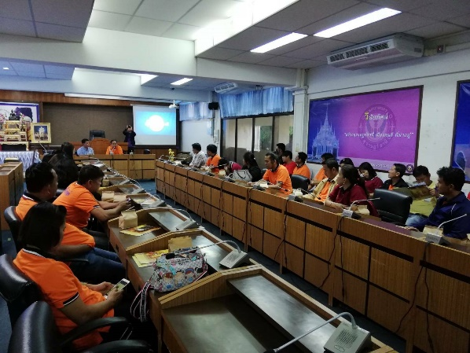
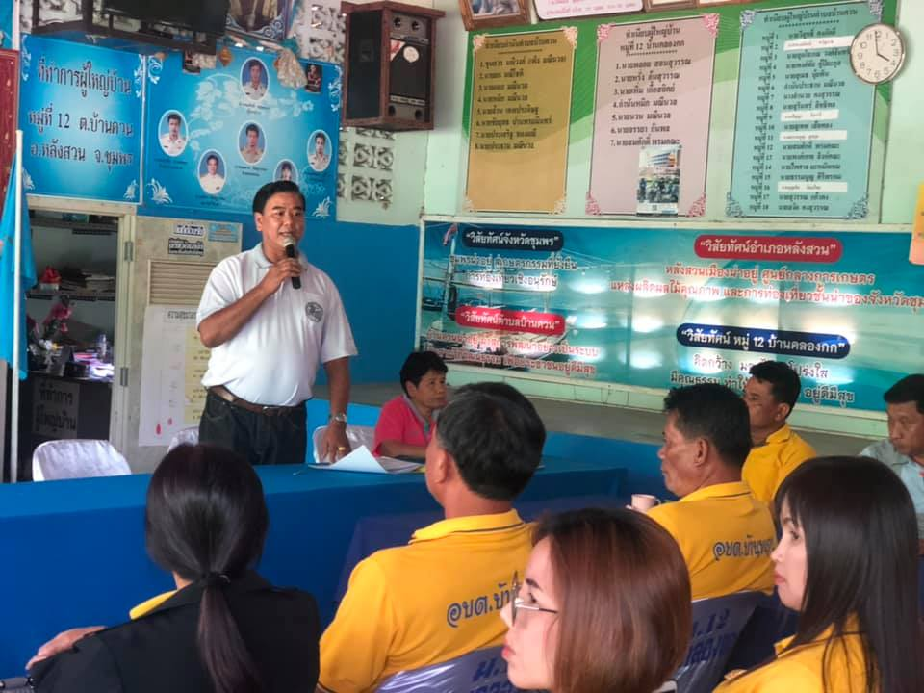

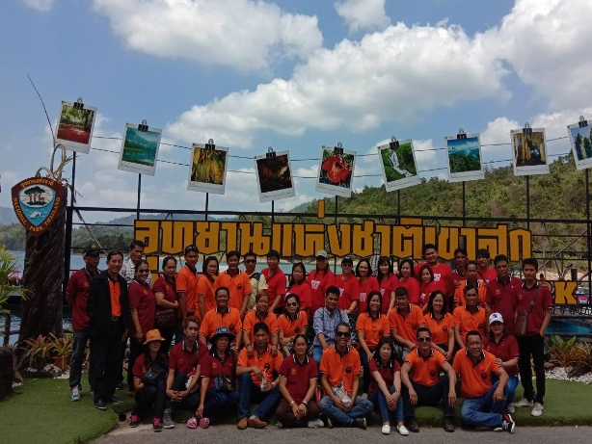
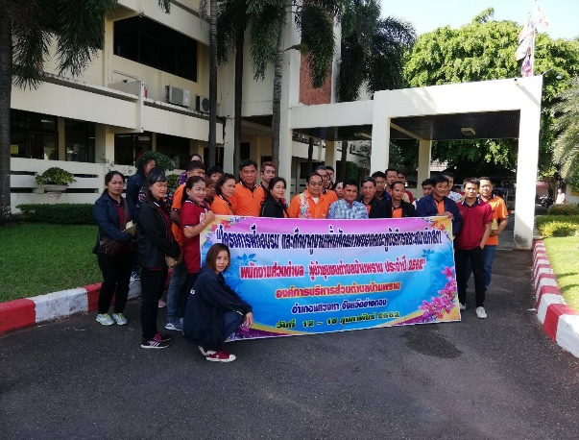
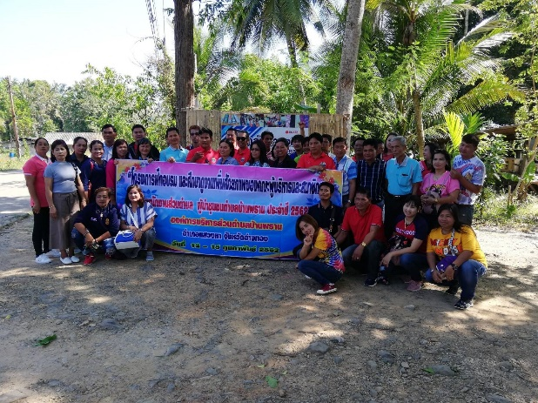
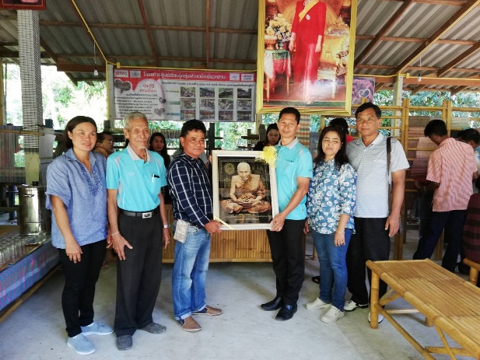

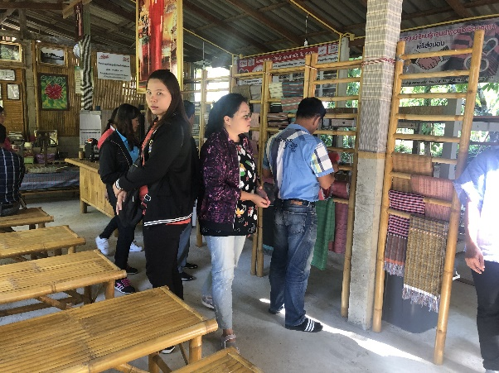
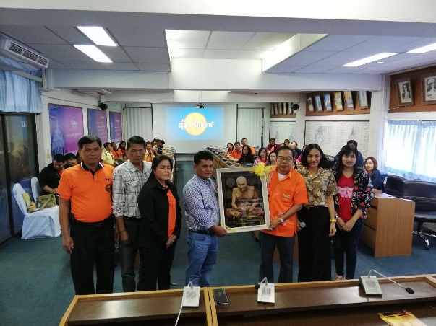

ประชาสัมพันธ์การชำระภาษีประจำปี 2562
ตั้งแต่เดือนมกราคม 2562 ถึง เดือนกุมภาพันธ์ 2562 ยื่นแบบแจ้งรายการเพื่อเสียภาษีโรงเรือนและที่ดิน (ภ.ร.ด.2/สำเนาบัตรประจำตัวประชาชน)
ภาษีโรงเรือนและที่ดิน

ภาษีบำรุงท้องที่
ตั้งแต่เดือนมกราคม 2562 ถึง เดือนเมษายน 2562 ให้นำสำเนาและโฉนดที่ดินหรือเอกสารแสดงกรรมสิทธิ์ในที่ดินมาสำรวจ/นำใบเสร็จรับเงินปีเก่ามาชำระ

ตั้งแต่เดือนมกราคม 2562 ถึง เดือนมีนาคม 2562 ยื่นแบบแสดงรายการเพื่อเสียภาษี (ภ.ป1/สำเนาบัตรประจำตัวประชาชน)
ภาษีป้าย

ณ. ที่ทำการองค์การบริหารส่วนตำบลบ้านพราน อำเภอแสวงหา จังหวัดอ่างทอง ในวันและเวลาราชการ (ตั้งแต่ 08.30 – 16.30 น.)
ติดต่อสอบถาม องค์การบริหารส่วนตำบลบ้านพราน โทร.035-610736

สาระน่ารู้

แคนา แคป่า สมุนไพร ประโยชน์และโทษของต้นแคนา แคนา หรือ แคป่า พืชท้องถิ่น ผักป่า สมุนไพร ไม้มงคล นิยมปลูกเป็นไม้ประดับ ดอกแคนำมารับประทานเป็นผักสด ลักษณะของต้นแคนา เป็นอย่างไร สรรพคุณของแคนา เช่น ขับเสมหะ ขับประจำเดือน ช่วยเจริญอาหาร ขับลม โทษของแคนา
แคนา แคป่า แคขาว แคเค็ตถวา แคทราย แคแน หรือแคฝอย ทั้งหมดนี้ก็คือ แคนา ที่เรียกแตกต่างกันนแต่ละพื้นที่ แคนา มีชื่อวิทยาศาสตร์ว่า Dolichandrone serrulata (DC.) Seem. ชื่อสามัญว่า D.longissima Schum D.rheedii Seem แคนา หรือ แคป่า เป็นจัดเป็นผักป่า และไม้สมุนไพร รวมถึงเป็นไม้ประดับ และ ไม้มงคล เนื่องจากดอกนิยมนำมารับประทานคู่กับน้ำพริก ทั้งแบบรับประทานสด และแบบลวก นอกจากนั้น ยังเป็นไม้ที่ให้ดอกสวยงาม และให้ร่มเงาได้ดีจึงนิยมนำมาปลูกตามปั๊มน้ำมัน และสถานที่ราชการต่างๆ ชื่อเรียกอื่นๆ ของแคนา เช่น แคขาว แคเค็ตถวา แคแน แคฝอย แคฝา แคภูฮ่อ แคแหนแห้ แคทราย แคยาว แคอาว แคยอดดำ เป็นต้น
ลักษณะของต้นแคนา
แคนา จะมีลำต้นสูงประมาณ 10-20 เมตร เป็นพืชผลัดใบ มีเปลือกสีน้ำตาลอ่อน ผิวเปลือกเรียบ ลำต้นตั้งตรง ลักษณะใบ เป็นใบประกอบแบบขนนกชั้นเดียว รูปไข่ ปลายแหลม ขอบใบหยัก ผิวใบด้านล่างจะมีขน ก้านใบยาว 10 มิลลิเมตรโดยประมาณ ดอกใหญ่สีขาว รูปแตร โดยดอกจะช่วงมีนาคมถึงมิถุนายนของทุกปี ผลเป็นฝัก แคนาสามารถพบได้ตามป่า ทุ่ง นา หรือ ป่าเบญจพรรณ
สรรพคุณของแคนา
เรานำแคนามาทำสมุนไพร ในส่วนต่างๆ คือ ดอก เมล็ด ราก เปลือก และใบ โดยรายละเอียด ดังนี้
- ดอกของแคนา จะมีรสชาติหวานและเย็น สามารถนำมาทำอาหารลวกจิ้ม สามารถนำมาช่วย ขับเสมหะ ขับเลือดประจำเดือน ขับเลือด ช่วยเจริญอาหาร และขับลมได้
- เมล็ดของแคนา จะมีรสชาติหวานและเย็น สามารถช่วยแก้อาการปวดเมื่อย แก้อาการโรคชัก
- รากของแคนา จะมีรสชาติหวานและเย็น สามารถช่วย แก้เสมหะ ขับลม และบำรุงโลหิต
- เปลือกของแคนา จะมีรสชาติหวานและเย็น สามารถช่วยแก้ ท้องอืด ท้องเฟ้อ และช่วยขับเลือด ใช้สำหรับสตรีหลังคลอด
- ใบของแคนา จะมีรสเย็น เมื่อนำมาบด และน้ำมาพอกแผลได้ รักษาแผลในช่องปาก และนำมาบ้วนปาก ช่วยรักษาแผลในช่องปาก
การปลูกแคนา
สำหรับการปลูกและขยายพันธ์ของแคนานั้น ใช้การเพาะเมล็ด นอกจากการขยายพันธุ์ด้วยเมล็ดแล้ว ยังสามารถขยายพันธุ์ด้วยการตอนกิ่งและการปักชำ แต่ไม่เป็นที่นิยมนัก
การเก็บแคนา
การเก็บแคนา นั้นนิยมจะออกเก็บแคนาช่วงเช้าตรู่ประมาณตี 5 ถึง 7 โมงเช้า แต่หากนำไปขายจะเก็บตั้งแต่ตอนดึก เพราะถือเป็นการจับจองต้นแคนาคนแรก และจะสามารถเก็บดอกแคนาจากต้นอื่นได้มากกว่าคนที่มาสาย ทั้งนี้ เนื่องจากต้นแคนาที่พบตามป่าหรือตามทุ่งนาจะมีน้อยมาก เพราะเกษตรกรมักตัดโค่นออก และมักจะพบแคนาเกิดเป็นหย่อมๆในบางพื้นที่เท่านั้น
